Servus

Na predpočitniški petek ste poslušali dve pesmi. Obe sta vam bili skoraj enako všeč, več glasov pa je dobila tale https://www.youtube.com/watch?v=DDu5n9-ZkRE

Ker znamo že precej številk, mesecev in ostalih besed, je prav, da rečemo kakšno besedo o praznovanju rojstnih dni.
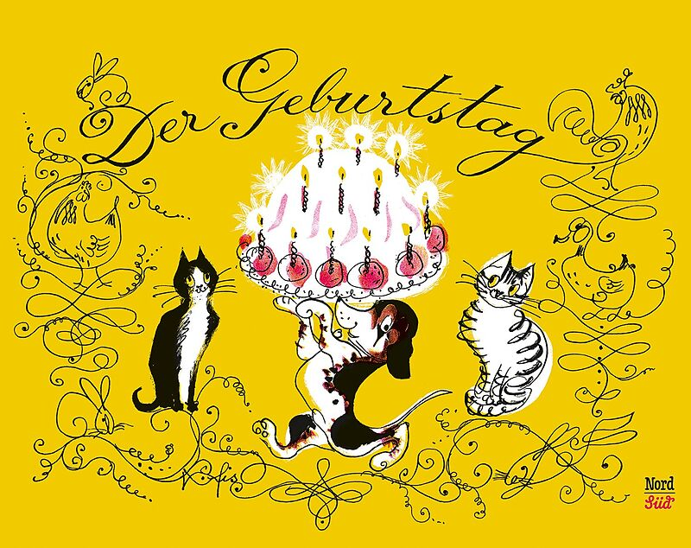

- Poglej si zgodbico, lahko tudi večkrat. Danes še ni treba zapisovati novih besed.

Račka Franzi praznuje 8. rojstni dan: https://www.youtube.com/watch?v=5P2sWVh4bWM

- Poslušaj pesem, ki jo gostje zapojejo na rojstnodnevni zabavi.
https://www.youtube.com/watch?v=fNUAqFRIMaE

Pesem zapiši v zvezek.

- Če želiš, jo lahko zapišeš tudi v vseh jezikovnih variantah, kar jih poznaš, npr. SLO – NEM – ANG

